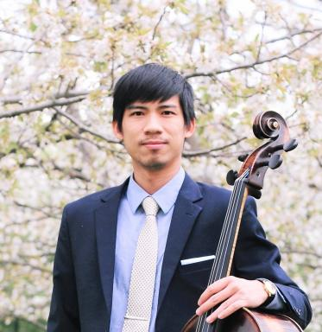 Hung Nguyen-Vu

Identifiants chercheurs

- IdHAL : nguyen-vu

Présentation

Recherche
Grade universitaire : Docteur
Parcours : Docteur ès Lettres (Université Paris VIII), Master Littératures française et comparée (Université Paris Sorbonne IV)
Domaine : Lettres et Neurosciences
Méthode :Recherches interdisciplinaires : Narratologie Cognitive, Poétique Cognitive, Rhétorique Cognitive, Neurosciences et pédagogie
Objets d’étude : 4E Cognition, Literary Immersion, Deictic shift, Attention, Probability design, Metacognition
Responsabilités et Management
DFO (Paris Île-de-France, Centre Val de Loire, Pays de la Loire), CFA, Paris, 2023-2025
Responsable - organisateur, Summer school Franco-Allemande, CNRS, ENS Paris Saclay, University of Passau, Siemens Germany, 2021
Membre élu du Conseil Ecole Doctorale 31, Université Paris VIII, 2017-2019, 2019-2021
Organisateur, Journée de recherche &quot;Passages et transgressions&quot;, ED31, Université Paris VIII, 2018
Organisateur, Journée de recherche &quot;Fabriquer les mémoires&quot;, ED31, Université Paris VIII, 2017
Distinctions
Bourse d'excellence du Gouvernement français pour préparer une thèse de doctorat
Bourse d'excellence de Master Recherche à la Sorbonne
Bourse d'excellence de stage au Centre National du Livre Paris
Autres compétences
Musique : Violoncelliste cycle 2 (ABRSM grade 5)
Langue : Anglais (near-native, post-graduate EMI diploma)
Sport : PSC1, BAFA Neige et Montagne, Ski alpin (backcountry), Natation, Tennis, Golf, Beachvolley
Leader, Protocol Command Center, Comité d'Organisation des Jeux Olympiques Paris 2024

Publications

Communication dans un congrès (7)

Theory of Mind and the reciprocal interaction between reader and character in Beckett’s cognitive design
Hung Nguyen-Vu
Cornell University, 2023, New York, United States
Communication dans un congrès
hal-04066947v1
Recherche interdisciplinaire
Hung Nguyen-Vu
Université Roskilde, Aug 2022, Copenhague, Denmark
Communication dans un congrès
hal-05442408v1
Breathing, Bodily Activities and Cognitive Processes: The Bio-artistic Lungs in Samuel Beckett’s Fictional World
Hung Nguyen-Vu
Cornell University, 2022, New York, United States
Communication dans un congrès
hal-03938832v1
Probabilité et prédiction : une approche cognitive de l’œuvre de Samuel Beckett
Hung Nguyen-Vu
Sorbonne, 2021, Paris, France
Communication dans un congrès
hal-03938828v1
Memory and Cognitive Narratology
Hung Nguyen-Vu
Universität Göttingen, 2021, Göttingen, Germany
Communication dans un congrès
hal-03938826v1
Visual Failure and its Textualization in Beckett’s Works
Hung Nguyen-Vu
Yale University, 2020, New Haven, United States
Communication dans un congrès
hal-03938824v1
Inner Voice and Silence in Beckett’s Works
Hung Nguyen-Vu
Princeton University, 2020, New Jersey, United States
Communication dans un congrès
hal-03938822v1

